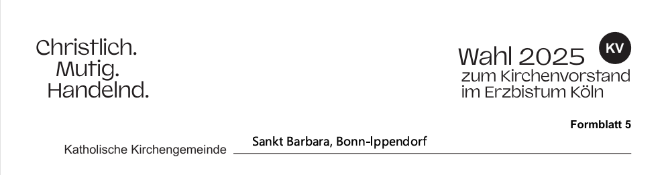

**Kandidierendenliste zur Wahl zum Kirchenvorstand**

|  |  |  |  |
| --- | --- | --- | --- |
| **Name, Vorname** | **Adresse** | **Beruf**  **Alter** | **Foto** |
| Bruchhausen, Norbert | Auf dem Heidgen 4  53127 Bonn | Rentner  66 |  |
| Henkel,  Cordelia | Röttgener Strasse 136a  53127 Bonn | Oberstudienrätin  49 |  |
| Klassen,  Bernd | Fasanenweg 22,  53127 Bonn | Rechtsanwalt  55 |  |
| Marx,  Edgar | Pregelstrasse 3,  53127 Bonn | Steuerberater  66 |  |
| Schilling,  Paul-Justin | Am Engelspfad 18,  53127 Bonn | Oberstleutnant a.D.  Betriebswirt  69 |  |